Муниципальная казенная образовательная организация дополнительного образования «Большесолдатский районный Дом детского творчества»
Большесолдатского района курской области

ПРИКАЗ
от 27.03.2017 г. № 34

О проведение районного фольклорно-этнографического Фестиваля
для обучающихся с ограниченными возможностями здоровья «Возвращение к истокам - путь к возрождению»
На основании приказа Комитета образования и науки Курской области, ОГБУ ДПО «Курский институт развития образования» «01-15 от 21.02.2017г.
в соответствии с государственной программой Курской области «Развитие образования в Курской области», утвержденной постановлением Администрации Курской области от 15.10.2013г. №737-па (с учетом изменений и дополнений), Межведомственного комплексного плана мероприятий (дорожной карты) по вопросам организации инклюзивного образования и создания специальных условий для получения образования детьми с ограниченными возможностями здоровья и инвалидностью в Курской области на 2015-2017 годы, в целях творческой самореализации детей-инвалидов, их адаптации и интеграции в общество, а также стимулирование педагогических работников образовательных организаций для обучающихся с ограниченными возможностями здоровья и инвалидностью и учреждений дополнительного образования, работающих с детьми с ОВЗ, к поиску инновационных методов и форм работы о обучающимися с ограниченными возможностями здоровья и инвалидностью, развития межсетевого взаимодействия, в соответствии планом работы МКООДО «Большесолдатский РДДТ» на 2017 год,
ПРИКАЗЫВАЮ:

- Провести районный фольклорно-этнографический Фестиваль для обучающихся с
ограниченными возможностями здоровья «Возвращение к истокам - путь к возрождению» с 03 апреля по 28 апреля 2017 года (далее - Фестиваль).
2. Утвердить Положение о проведении Фестиваля.
3. Для организации и подведения итогов Фестиваля утвердить оргкомитет в следующем составе:
- Нескородева О.М. – начальник Управления образования Администрации Большесолдатского района;
- Курская Н.И. – главный специалист-эксперт Управления образования Администрации Большесолдатского района;
- Алфимова В.Н. – директор МКООДО «Большесолдатский РДДТ»;
-Разинькова Е.В.–методист МКУ «Большесолдатский РМК» (по согласованию);
- Пахомова О.С.- методист МКУ «Большесолдатский РМК» (по согласованию);
- Попова Е.Н. – методист МКООДО «Большесолдатский РДДТ»

4. Работы на Фестиваль, оформленные согласно требованиям Положения, предоставить в МКООДО «Большесолдатский РДДТ» до 28 апреля 2017 г.
- Контроль за исполнением настоящего приказа возложить на методиста МКООДО «Большесолдатский РДДТ» Попову Е.Н.

Директор МКООДО
«Большесолдатский РДДТ» В.Н.Алфимова

ПОЛОЖЕНИЕ

о районном фольклорно-этнографическом Фестивале
для обучающихся с ограниченными возможностями здоровья
«Возвращение к истокам - путь к возрождению»

- Общие положения
  - Фестиваль направлен на формирование культурологических компетенций детей с ОВЗ, обеспечивающих их нравственно—эстетическое и социально-личностное развитие в условиях реализации:
- федерального государственного образовательного стандарта начального общего образования обучающихся с ограниченными возможностями здоровья, утвержденного приказом Министерства образования и науки РФ №1598 от 19.02.2014г.;
- федерального государственного образовательного стандарта образования обучающихся с умственной отсталостью (интеллектуальными нарушениями), утвержденного приказом Министерства образования и науки РФ №1599 от 19.12.201г.;
- межведомственного комплексного плана мероприятий (дорожной карты) по вопросам организации инклюзивного образования и создания условий для получения образования детьми с ограниченными возможностями здоровья и инвалидностью Курской области на 2015-2017, утвержденного 18 мая 2015 года.
- Цель и задачи Фестиваля:
  - Цель Фестиваля – стимулирование развития художественного творчества детей с ограниченными возможностями здоровья и детей-инвалидов как средства их реабилитации и социальной адаптации в обществе.
  - Основные задачи Фестиваля:
-создание оптимального социально-нравственного климата и условий для творческой самореализации детей-инвалидов, их адаптации и интеграции в общество;
- развитие физических и творческих способностей детей с ограниченными возможностями и детей-инвалидов;
- расширение коммуникативного пространства детей с ограниченными возможностями здоровья и детей-инвалидов;
- формирование положительного общественного мнения о результатах внеурочной и внешкольной деятельности, дополнительного образования детей и подростков с ОВЗ;
-стимулирование педагогических работников образовательных организаций к поиску инновационных методов и форм педагогической деятельности, сотрудничества, в целях нравственно- эстетического и творческого развития личности обучающихся с ОВЗ и детей-инвалидов;
-формирование торерантного отношения общества к детям с ограниченными возможностями здоровья, привлечение внимания к проблемам детей-инвалидов.

3. Участники Фестиваля
В Фестивале могут принять участие обучающиеся (с ОВЗ) общеобразовательных учреждений, занимающиеся дополнительным образованием.
Для регистрации участника необходимо до 12 апреля 2017 года предоставить в Оргкомитет следующие документы в электронном и бумажном виде:
- заявку на участие по установленной форме (Приложение №1);
- согласие на обработку персональных данных (Приложение №2);
Творческие работы предоставляются в МКООДО «Большесолдатский РДДТ» по адресу: с. Большое Солдатское, ул. Советская, 79. тел. 2-13-84, до 28 апреля 2017 года.

- Содержание Фестиваля

На Фестиваль предоставляются материалы по направлению:
Народная игрушка (поделка) «Рукотворная кукла в русском народном девичьем праздничном костюме».
Принимаются работы, выполненные как одним автором, так и творческим коллективом. Для изготовления костюма могут использоваться любые материалы, применяться различные приемы обработки и декора. Высота поделки – не менее 20 см. Поделки, представляемые участниками, должны демонстрироваться впервые.
Каждая работа должна иметь этикетку (Приложение №3), наклеенную на оборотную сторону поделки.
5. Критерии оценки
- соответствие тематике направления;
- цветовое решение;
- оригинальность замысла;
- художественная выразительность и образность;

Приложение №1
Заявка
на участие в фольклорно-этнографическом Фестивале
«Возвращение к истокам – путь к возрождению»

Полное наименование образовательной организации:
________________________________________________________________

Адрес и телефон образовательной организации:
________________________________________________________________
Ф.И.О. руководителя Фестивальной работы: _________________________

Направление | Ф.И.О. участника  (полностью) | Возраст  участника | Название  работы | Ф.И.О. педагога  (полностью),  Контактные данные (моб.тел., адрес электронной почты)
Народная игрушка
«Рукотворная кукла в русском народном девичьем праздничном костюме»

Дата подачи заявки______________________

Подпись руководителя
творческой работы: ___________ /______________/

Приложение №2
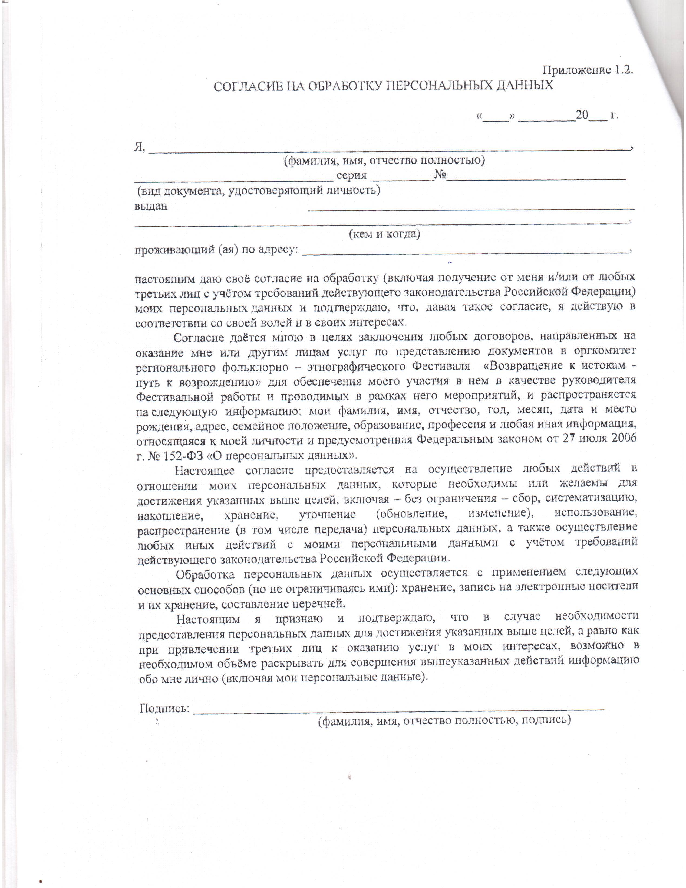

Приложение №3

Форма заполнения этикетки

Ф.И.О. автора _______________
Название работы ____________
Номинация_________________
Направляющая организация________________
Ф.И.О. руководителя работы____________________

